M e g h í v ó

A BTSSZ „Rockenbauer Pál” Túravezetők Klubja szeretettel meghív minden túravezetőt és túrázót
a 2012-es év következő klubnapjára

2012. szeptember 10-én hétfőn 16.00-kor
Cím: Budapest V. ker. Arany János u. 10. II. em.
Program

1. Téli Kék-túra a Bakonyban
Előadó: Gyenes Károly
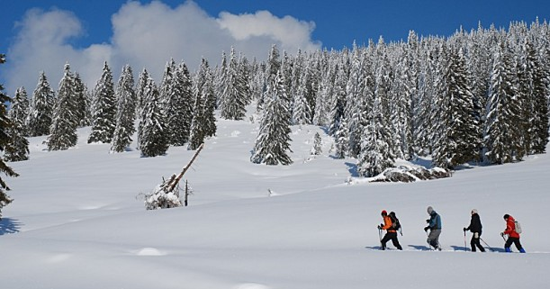
2. Hortobágy
Előadó: Sáfrány József

3. A TESZ jelene és jövője
Előadó:Telek györgy

Minden érdeklődőt szeretettel várunk!
Bencze Éva Klubvezető

